
臺北市立松山高級工農職業學校103年度課程與教學領先計畫成果彙編
計畫類別：子計畫四
計畫名稱：
活動名稱：
活動摘述：
主辦單位/科別：
活動日期：103年月日 活動地點：
參加人數：師人 / 生人
回饋統計：
請敘述量化統計結果

請簡述質性統計結果

臺北市立松山高級工農職業學校103年度課程與教學領先計畫成果彙編
照片記錄：
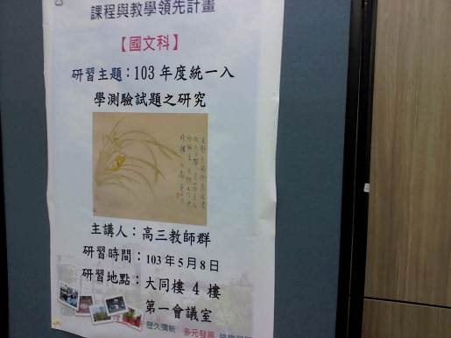 | 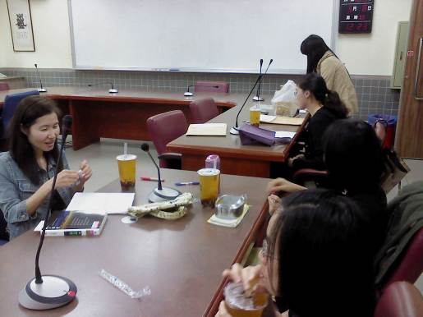
說明：活動現場海報 | 說明：本科麗惠、采蓓、瓊雯、珮君、立安等老師簽到就座
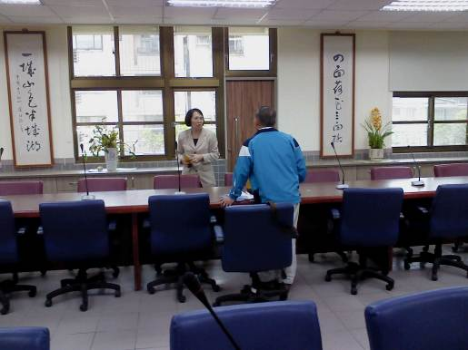 | 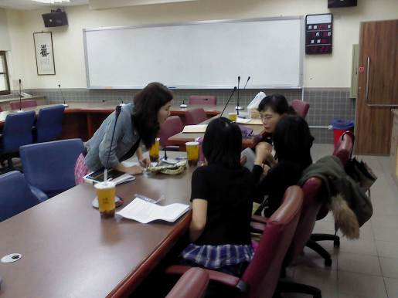
說明：本科正如師及建儒師熱烈討論本日主題 | 說明：高一、高二、高三教師綜合討論情形
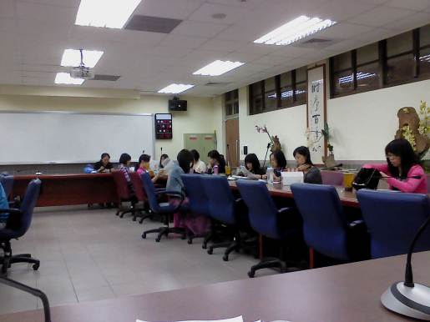 | 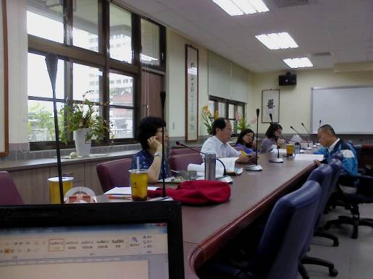
說明：主持人陳一弘老師議題分享時，同仁神情專注 | 說明：教務處陳主任冠名蒞臨指導
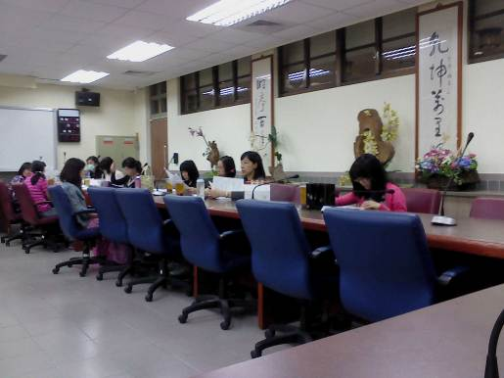 | 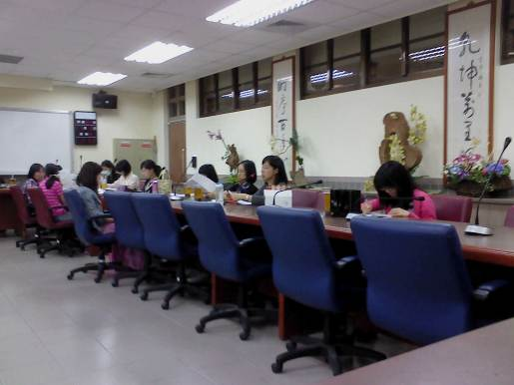
說明：高三教師珮君分享個人對103年統測作文的看法 | 說明：高三教師麗珠提到103年統測更重視學生的邏輯思維及語文判讀能力

